L3 Info
Programmation avancée en C

Stealth

Antoine BASTOS

Yann ROUX—DAUGROIS

22/12/22

Sommaire
Approche du sujet 3
Problématiques rencontrées 4
La vue 4
Implantation de la salle 5
Déplacement 5
Gestion des collisions 6
Gestion du temps 6
Scores 6

Approche du sujet

Après lecture du sujet nous avons choisi d’utiliser une architecture MVC.
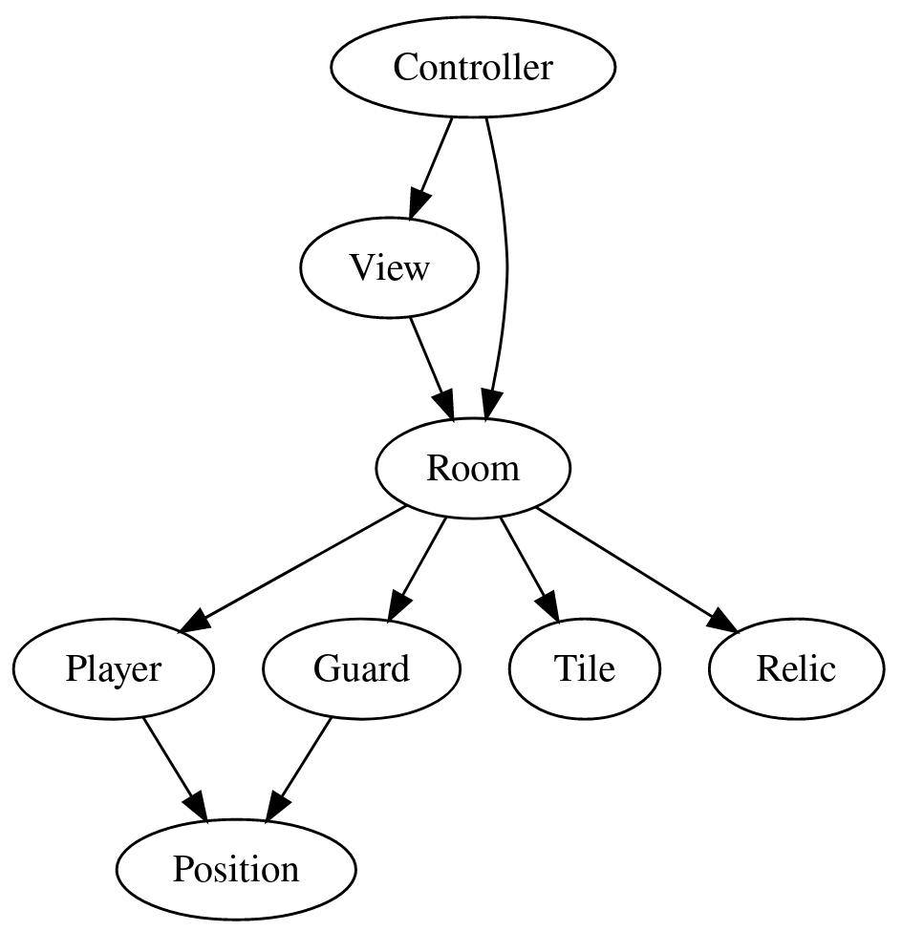Figure 1: Graphe d'inclusion (non étendu) et synthétique du jeu (v1)
Notre implantation mettait en œuvre le graphe d’inclusion ci-contre. Cependant à mi-parcours nous nous sommes rendu compte que l’on faisait une erreur de conception.
En effet l’objet Room contenait l’ensemble des éléments du jeu. Ainsi les fonctions liées au déroulement du jeu, les événements, appartenait au module Room. Or la bonne méthode est de séparer les règles et les manières par lesquels les éléments du modèle interagissement entre-eux, du modèle lui-même.

Nos modifications nous on données ce graphe d’inclusion :

Un structure GameData contient les données d’une partie. Elle permet au contrôleur de manipuler les données du jeu.
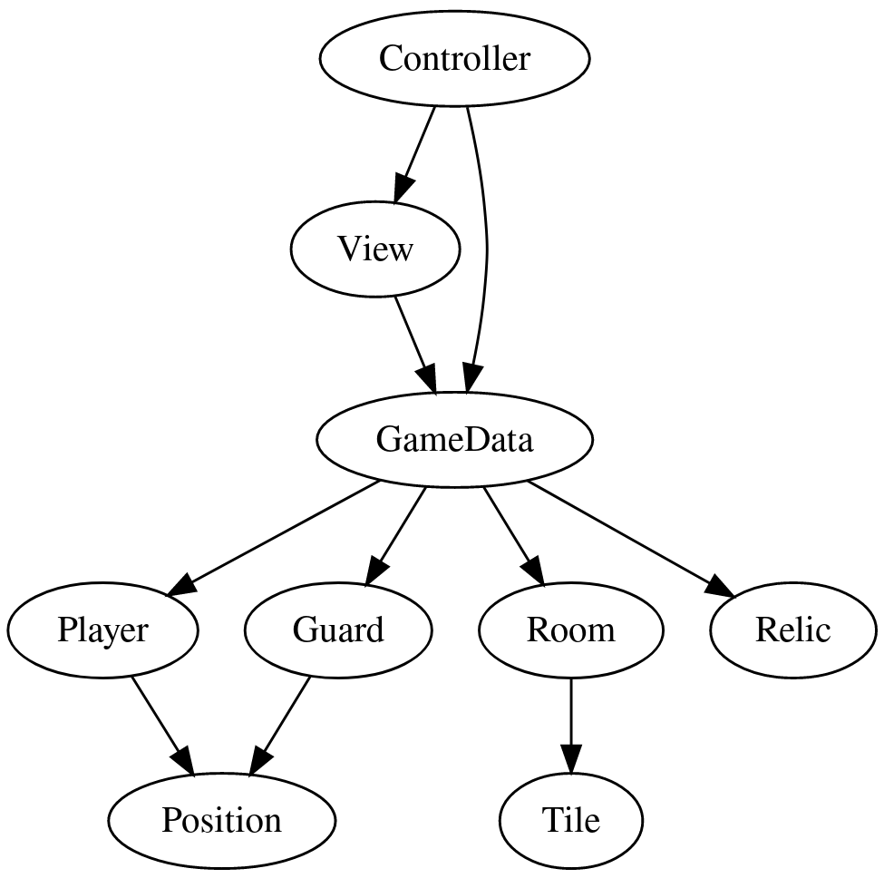Figure 2: Graphe d'inclusion (non étendu) et synthétique du jeu (v2)

Problématiques rencontrées

La vue

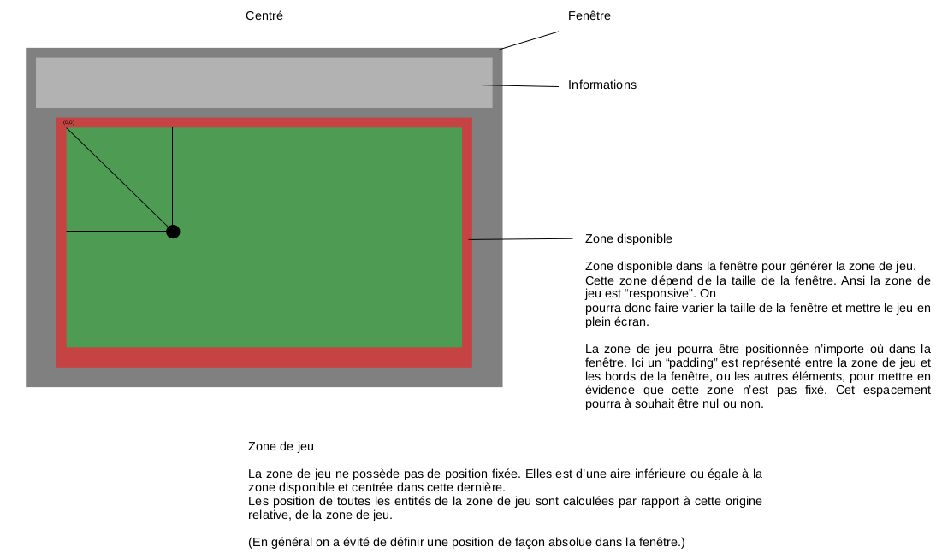
Conceptualiser la vue avant de commencer à coder, a tout de suite permis de bien séparer le système de coordonnées du modèle de son affichage.

Implantation de la salle

Nous avons utilisé un tableaux à deux dimensions pour stocker les tuiles. Il pourrait être judicieux d’utiliser un tableau de pointeurs plutôt que de structure. Ainsi seuls les tuiles comportant un intérêt (mur, mana, relic) seront sauvegardé en mémoire. L’intérêt majeur d’utiliser un tableau à deux dimensions plutôt qu’une liste est que, étant donné que l’on connaît les indices (i,j) de la tuile sur laquelle une entité se trouve à tout instant du jeu, on peut facilement gérer leur mouvement et prévenir les collisions.

Déplacement
Les paramètres du jeu sont définit par des macros dans le fichier d’entête Settings.h
Du fait de l’architecture MVC la représentation du modèle est complètement décorrélé de la vue et la quantité de déplacement d’une entité dans le modèle n’a rien à voir avec la représentation de la quantité du déplacement à l’écran.
La fenêtre possède un taux de rafraîchissement de 60 FPS. Cette constante est stockée comme macro. On définie une autre variable globale, SPS (side (ou square) per second), pour définir la vitesse de base des entités quand v vaut 1.
Comme la boucle de jeu est réalisée 60 fois par seconde alors le déplacement d’une entité est un vecteur.

v la vitesse de l’entité

Si un garde à un déplacement de v = 0.3.
Et que SPS = 10

Sa vitesse est de 0.3 fois la vitesse de déplacement de base
du jeu, soit 3 case par seconde.

Donc le déplacement dans une frame de l’entité garde dans le modèle est de
v * SPS / FPS = (0.3 * 10) / 60
- de norme (v * SPS) / FPS
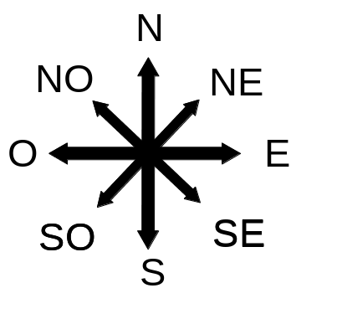
- de direction

Gestion des collisions

Nous avons opté pour une résolution des collisions différente que celle proposée dans le sujet.
Dans notre cas c’est une réponse après-coup à la collision qui est réalisée. Quand un entité se déplace sur des coordonnées sur lesquelles sont disque la représentant chevauche un mur, on calcule la distance entre le point le plus proche de ce mur et le centre du cercle. On obtient un vecteur qui nous permet de déplacer le centre du cercle proportionnellement à son chevauchement sur le mur, en sens inverse.

Gestion du temps
A la place de manipuler le temps via clock_gettime on se sert des fonctionnalités de la lib MLV qui permettent de définir un taux de rafraîchissement et d’adapter la vitesse d’exécution de la même manière, avec MLV_change_frame_rate et MLV_delay_according_to_frame_rate.
Pour l’écoulement du temps nous avons repris un petit module Timer que Antoine avait écrit pour un tp de l’année passé qui nécessitait d’implémenter un chronomètre. En outre l’utilisation de clock_gettime avec le flag CLOCK_REALTIME est équivalent à gettimeofday de sys/time.h utilisé dans le module Timer.

Scores
Nous avons douté sur l’ordre par lequel trier les scores par l’utilisation de mana. Il était possible de trier dans l’ordre décroissant, ce qui témoigne que le joueur parvient à maîtriser l’environnement de jeu dans lequel il se trouve à tel point qu’il lui est possible d’utiliser des compétences lui permettant de gagner. Sinon de trier dans l’ordre croissant, visant à valoriser les joueurs parvenu à gagner en ayant utilisé le moins de mana possible, donc, dont le jeu à été le moins simplifié par l’utilisation de compétences. Sans réelle conviction pour l’une ou l’autre solution nous avons finalement choisi la seconde.

